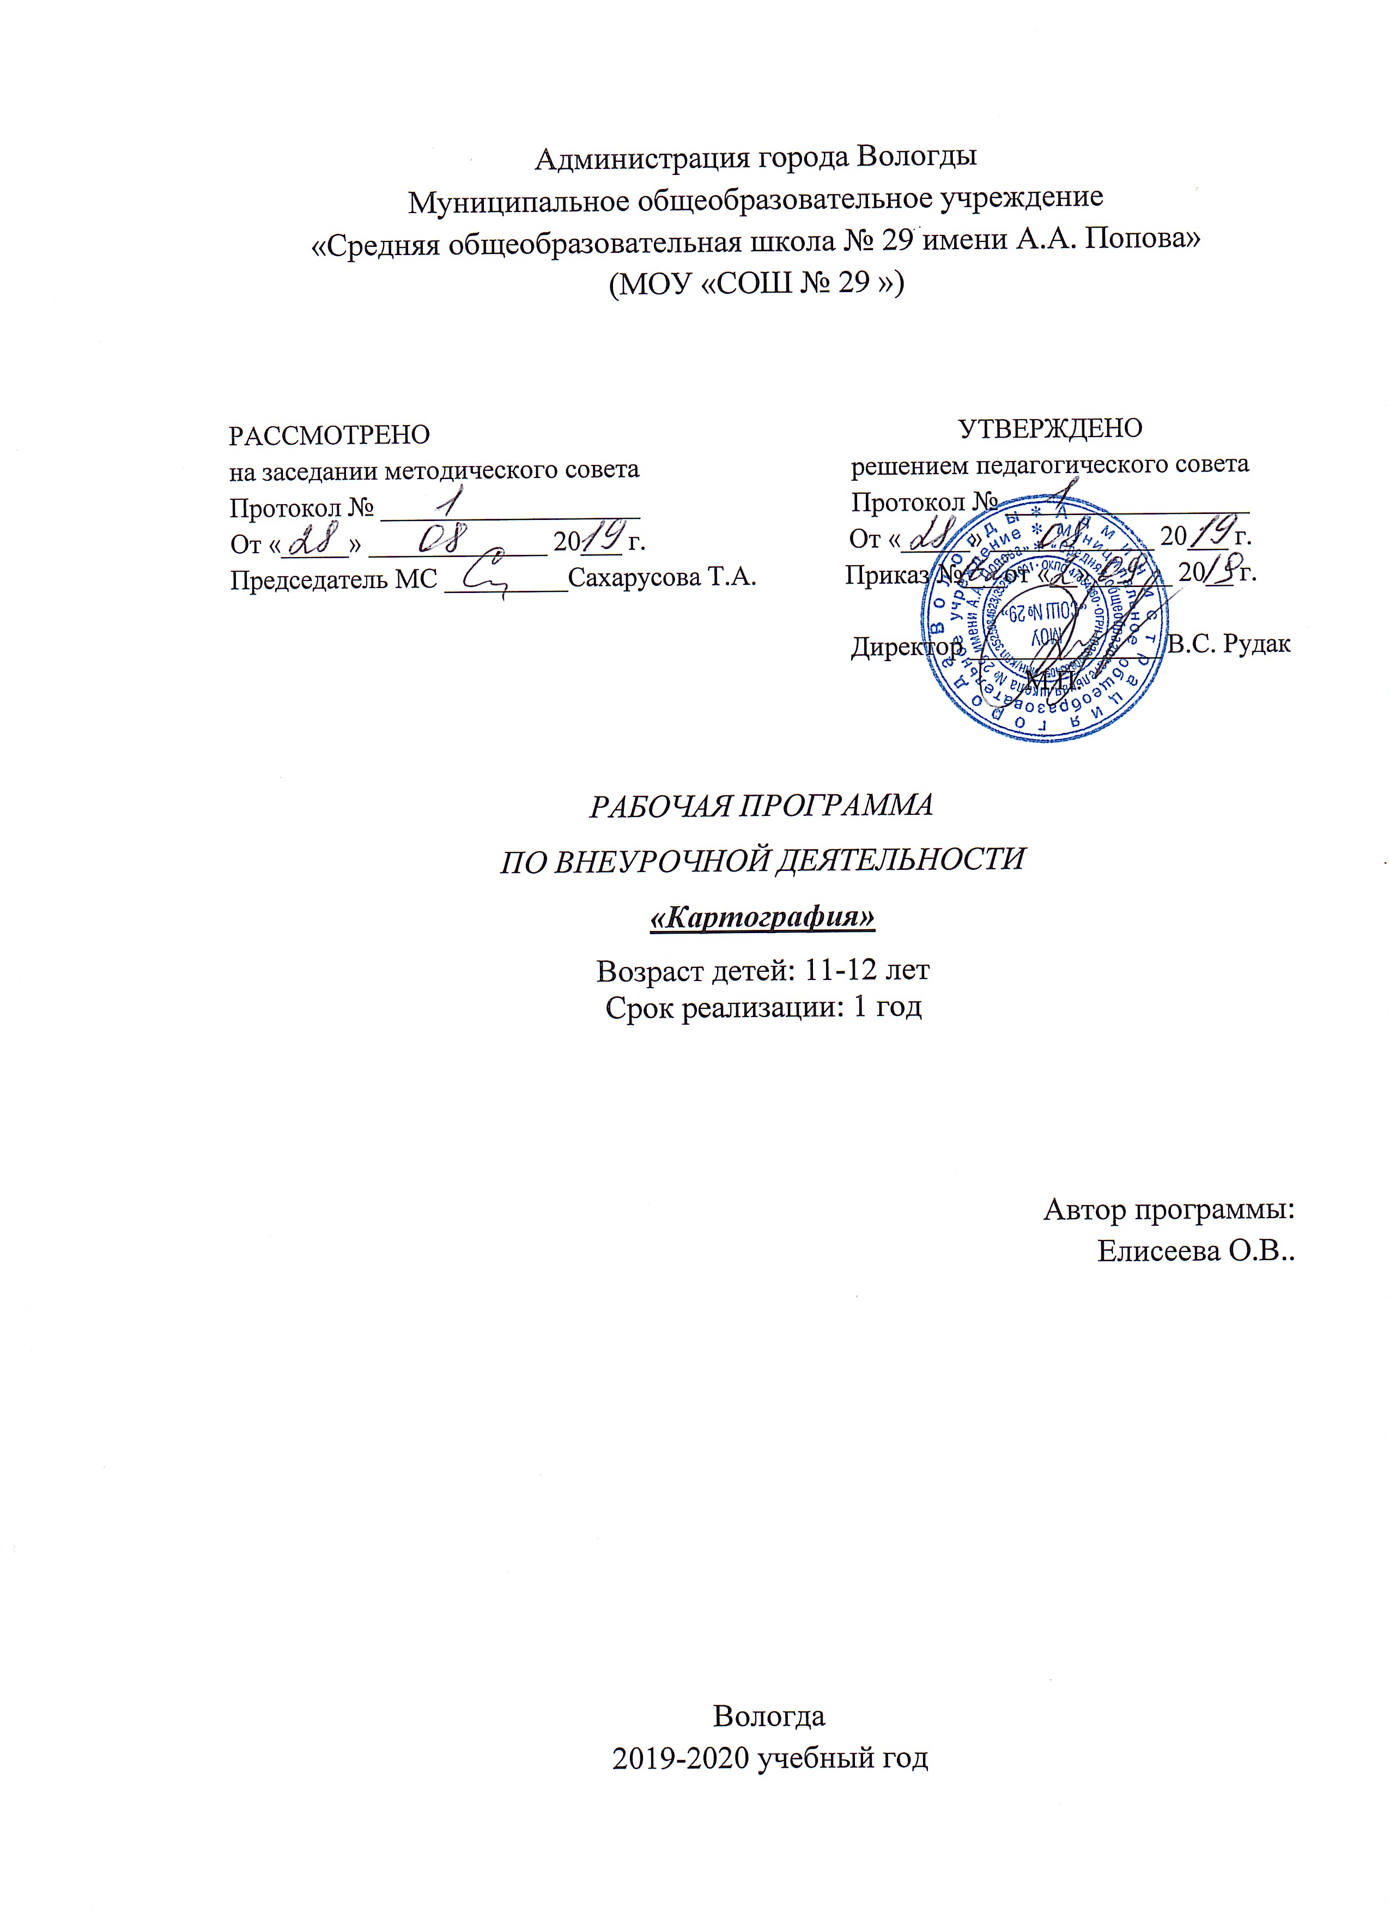

**1.Пояснительная записка**

Данная программа по внеурочной деятельности разработана на основе ФГОС ООО, утвержденного приказом Министерства образования и науки РФ от 17 декабря 2010 года № 1897 и в соответствии с требованиями следующих нормативных документов:

1. ФЗ « Об образовании в Российской Федерации» ( от 29.12.2010г.№ 273-ФЗ, С последующими изменениями

2.Федеральный перечень учебников, утвержденных, рекомендованных, допущенных к использованию в образовательном процессе в образовательных учреждениях, реализующих программы основного общего образования (на текущий год)

Целью курса является большой круг географических знаний, в связи с этим программа является дополнением к базовой учебной программе общеобразовательной школы;

Программа курса предполагает дифференцированный подход к использованию различных форм и методов проведения занятий, актуальность данного курса заключается в том, что он позволяет обучающимся сформировать умение применять знания на практике, выходить из сложившейся ситуации, заложенной в той или иной задаче. Также включенные в программу вопросы дадут возможность обучающимся подготовиться к олимпиадам, различным конкурсам, семинарам и конференциям.

Курс рассчитан на 3 года ( 1 час в неделю в течение одного учебного года), общее количество часов 102

1. **Результаты освоения курса**

**В результате прохождения курса школьники научаться:**

* способности к самостоятельному приобретению новых знаний и практических умений
* умения управлять своей познавательной деятельностью; умения организовывать свою деятельность,
* определять еѐ цели и задачи, выбирать средства реализации цели и применять их на практике, оценивать достигнутые результаты:
* Самостоятельно обнаруживать и формулировать учебную проблему, определять цель учебной деятельности, выбирать тему проекта.
* Выдвигать версии решения проблемы, осознавать конечный результат, выбирать из предложенных и искать самостоятельно средства достижения цели.
* Составлять (индивидуально или в группе) план решения проблемы (выполнения проекта). Работая по плану, сверять свои действия с целью и, при необходимости, исправлять ошибки самостоятельно. В диалоге с учителем совершенствовать самостоятельно выработанные критерии оценки.

**3.Содержание курса внеурочной деятельности**

Программа является **вариативной:** педагог может вносить изменения в содержание тем (выбрать ту или иную форму работы, заменить и дополнять практические занятия новыми приемами и т.д.).1 год обучения учащиеся знакомятся с различными видами карт, наносят на контурные карты маршруты экспедиций известных путешественников. Во 2 год обучения учащиеся изучают и наносят на карту внутреннее строение Земли. В 3 год обучения изучаются географические объекты России и Вологодской области и нанесением их на карту

**4.Тематическое планирование .**

**1 год обучения**

|  |  |  |
| --- | --- | --- |
| № | Тема раздела | Количество часов |
| 1 | Введение | 1 |
| 2 | Великие географические путешествия и открытия | 12 |
| 3 | Каменная летопись планеты. | 2 |
| 4 | В мире песка и камня. | 5 |
| 5 | Каньоны Мира. | 2 |
| 6 | В мире падающей воды. | 4 |
| 7 | Эти удивительные озера. | 2 |
| 8 | В мире мрака и безмолвия. | 6 |
|  | Всего | 34 |

**2 год обучения.**

|  |  |  |
| --- | --- | --- |
| № | Тема раздела | Количество часов |
| 1 | Грозное дыхание Земли. | 3 |
| 2 | Тепло подземных вод и природных фонтанов | 2 |
| 3 | Этот удивительный ледяной мир. | 3 |
| 4 | В глубинах неизведанного. | 4 |
| 5 | Гиблые места | 3 |
| 6 | Страны и континенты | 19 |
|  | Всего | 34 |

**3 год обучения.**

|  |  |  |
| --- | --- | --- |
| № | Тема раздела | Количество часов |
| 1 | Путешествуем по России | 21 |
| 2 | Путешествие по Вологодской области | 13 |
|  | Всего | 34 |